ĐOÀN THANH NIÊN CỘNG SẢN HỒ CHÍ MINH
BAN CHẤP HÀNH TP. HỒ CHÍ MINH
----------------------

CÔNG TRÌNH DỰ THI

GIẢI THƯỞNG SINH VIÊN NGHIÊN CỨU KHOA HỌC EURÉKA

LẦN THỨ XX NĂM 2018

TÊN CÔNG TRÌNH:THI CÔNG MÔ HÌNH HỆ THỐNG ĐIỆN CỦA THÂN Ô TÔ ĐƯỢC ĐIỀU KHIỂN BẰNG ĐIỆN THOẠI HỆ ĐIỀU HÀNH ANDROID

LĨNH VỰC NGHIÊN CỨU:KỸ THUẬT CÔNG NGHỆ
CHUYÊN NGÀNH:CƠ KHÍ, TỰ ĐỘNG HÓA

Mã số công trình: …………………………

TP HỒ CHÍ MINH 09/2018

MỤC LỤC

GIẢI THƯỞNG SINH VIÊN NGHIÊN CỨU KHOA HỌC EURÉKA 1
LẦN THỨ XX NĂM 2018 1
DANH MỤC CÁC HÌNH 1
PHẦN MỞ ĐẦU 1
1. Lý do chọn đề tài 1
2. Mục tiêu của đề tài 1
3. Đối tượng nghiên cứu 1
4. Phạm vi nghiên cứu 1
5. Ý nghĩa khoa học và ý nghĩa thực tiễn, quy mô và áp dụng 2
Phần 1: CƠ SỞ LÝ THUYẾT 3
1.1. Giới thiệu khái quát về hệ thống điện trên xe ôtô 3
1.4. Hệ thống chiếu sáng và tín hiệu trên ôtô 4
1.3.1. Hệ thống đèn đầu (pha) trên xe 4
1.3.1. Hệ thống đèn hậu trên xe 5
1.3.1. Hệ thống xi nhan và đèn báo nguy 6
1.4. Hệ thống gạt nước 8
1.3.1. Giới thiệu sơ lược về hệ thống gạt nước 8
1.3.3. Vị trí 9
1.3.3. Nguyên lý hoạt động của gạt nước 9
1.4. Giới thiệu về phần mềm lập trình ARDUINO 12
1.4.1. Khái quát về phần mềm Arduino 12
1.4.3. Download và cài đặt chương trình IDE cho Arduino 12
1.4.3. Giao diện của phần mềm IDE 18
Phần 2: THI CÔNG HỆ THỐNG ĐIỀU KHIỂN 22
2.2. Sơ lược về phần cứng Arduino 23
2.2.1. Khả năng của bo mạch Arduino 23
2.2.2. Sức mạnh xử lý 23
2.2.3. Card Arduino UNO R3 24
2.3. Khối module Bluetooth 27
2.4. Module nguồn giảm áp LM 2596: 29
2.5. Rờ le ( rơlay ) 30
2.6. Hệ thống sơ đồ khối 31
2.7. Thiết kế phần mềm 32
2.7.1. Thiết kế giao diện điều khiển trên Android 32
2.7.2. Hướng dẫn cơ bản sử dụng với App Inventor 32
2.7.3. Xây dựng ứng dụng điều khiển thiết bị điện thoại qua Bluetooth 33
KẾT LUẬN 38
TÀI LIỆU THAM KHẢO 39

DANH MỤC CÁC HÌNH

Hình 1.1. Hệ thống điện trên xe ô tô
Hình.1.2. Các vị trí đèn trên xe
Hình 1.3. Hệ thống chiếu sáng trên ôtô
Hình 1.4. Đèn pha trên xe ôtô
Hình 1.5. Sơ đồ mạch điện đèn pha
Hình 1.6. Đèn hậu trên xe ôtô
Hình 1.7. Sơ đồ mạch điện hệ thống đèn hậu
Hình 1.8. Sơ đồ mạch điện hệ thống đèn xi-nhan
Hình 1.9. Sơ đồ mạch điện xi-nhan rẽ trái
Hình 1.10. Sơ đồ mạch điện xi-nhan rẽ phải
Hình 1.11. Sơ đồ mạch điện đèn báo nguy hiểm
Hình 1.12. Hệ thống gạt nước
Hình 1.13. Các bộ phận của hệ thống gạt nước rửa kính
Hình 1.14. Sơ đồ mạch điện hệ thống gạt nước tốc độ thấp (gạt sương)
Hình 1.15. Sơ đồ mạch điện hệ thống gạt nước tốc độ cao
Hình 1.16. Sơ đồ mạch điện hệ thống gạt nước khi công tắc ở vị trí off
Hình 1.17. Trang chủ của Arduino
Hình 1.18. Màn hình của phần download
Hình 1.19. Màn hình trang download phần mềm
Hình 1.20. File chạy phần mềm sau khi download về
Hình 1.21. Bảng thông báo bắt đầu cài đặt phần mềm
Hình 1.22. Thông báo về điều khoản phần mềm
Hình 1.23. Các lựa chọn khi cài đặt
Hình 1.24. Chọn đường dẫn cho phần mềm
Hình 1.25. Quá trình cài đặt đang được thực hiện
Hình 1.26. Cài đặt driver USB cho IDE
Hình 1.27. Phần mềm đã được cài đặt xong
Hình 1.28. Giao diện của phần mềm IDE
Hình 1.29. Menu file trên phần mềm IDE
Hình 1.30. Cách chọn bo trên màn hình IDE
Hình 1.31. Cách chọn cổng COM trên màn hình IDE
Hình 2.1. Mô hình hệ thống chiếu sáng và tín hiệu
Hình 2.2. Bo điều khiển Arduino
Hình 2.3. Card arduino UNO R3
Hình 2.4. Tham khảo thêm một số chức năng của các chân trên Arduino
Hình 2.5. Bảng số thông số của Arduino Uno R3
Hình 2.6. Module Bluetooth HC-05
Hình 2.7. Module Bluetooth HC-05
Hình 2.8. Module nguồn giảm áp LM 2596
Hình 2.9. Rơ-le 5 chân
Hình 2.10. Sơ đồ khối hệ thống
Hình 2.11. Biểu tượng App Inventor
Hình 2.12. Thư mục quản lí Project
Hình 2.13. Giao diện Project mới
Hình 2.14. Giao diện thiết kế Project
Hình 2.15. Giao diện thiết lập tiến hành viết code
Hình 2.16. Các cửa sổ thiết kế khối lệnh code
Hình 2.17. Các khối lệnh code
Hình 2.18. Giao diện phần mềm trên điện thoại

TÓM TẮT
Trong quá trình học các học phần thực tập điện ô tô, hầu hết trên các mô hình, các hệ thống điện đều được điều khiền thông qua các công tắc điều khiển vật lý. Do đó các công tắc thường xuyên bị hư hỏng và phải sửa chữa thay thế do người học bật tắt nhiều lần. Đồng thời, để rèn luyện kỹ năng chẩn đoán hư hỏng cho sinh viên, người dạy phải tạo các pan hư hỏng trên các mô hình bằng cách điều khiển các công tắc gây khó khăn và giảm đi phần hứng thú trong quá trình học. Từ đó nhóm nghiên cứu đã nghiên cứu, thiết kế thi công mô hình hệ thống điện của thân ô tô được điều khiển bằng điện thoại hệ điều hành Android. Qua đó, người dạy có thể dễ dàng điều khiển, tạo pan hư hỏng một cách nhanh chóng để người học rèn luyện và hình thành kỹ năng chẩn đoán điện ô tô phục vụ cho công việc sau khi ra trường. Công trình cũng có thể ứng dụng để điều khiển các mô hình khác.

PHẦN MỞ ĐẦU

- Lý do chọn đề tài
Trong quá trình phát triển của khoa học công nghệ nói chung và công nghệ trên xe hơi hiện nay đòi hỏi quá trình phát triển hệ thống Giáo dục đạo tạo kỹ thuật với chất lượng đang là tiêu chí đánh giá hàng đầu hiện nay. Để làm được điều này, ngoài lực lượng cán bộ giảng dạy chuyên môn cao, các thiệt bị hiện đại, mô hình dạy học hiệu quả đóng một phần rất quan trọng. Từ đó giúp sinh viên dễ dàng nắm bắt được nguyên lý hoạt động các hệ thống trên xe ô tô. Đồng thời giúp sinh viên rèn luyện để hình thành các kỹ năng phục vụ cho yêu cầu làm việc khi ra trường. Với các vấn đề trên nhóm chúng tôi xin thực hiện đề tài: “Thi công mô hình hệ thống điện của thân ô tô được điều khiển bằng điện thoại hệ điều hành android”
- Mục tiêu của đề tài
Mục tiêu của đề tài là dựa vào mô hình hệ thống điện thân xe ô tô đã có sẵn trong xưởng thực hành, nhóm nghiên cứu các hệ thống điện thân xe trên ô tô, phần mềm điều khiển, mạch thu phát qua bluetooth. Từ đó thiết kế hệ thống điều khiển tạo các pan hư hỏng mà không cần tháo lắp các thiết bị hay cắt dậy.
- Đối tượng nghiên cứu
Đề tài tập trung nghiên cứu nguyên lý, sơ đồ mạch điện, các dạng pan hư hỏng củacác hệ thống điện trên ô. Đồng thời nghiên cứu card arduino UNO R3, module bluetooth HC05, Module giảm áp LM2596, phần mềm điều khiển trên điện thoại. Thi công mạch điều khiển và kết nối trên mô hình hệ thống điện ô tô.
- Phạm vi nghiên cứu
Tìm hiểu về cấu tao, nguyên lý hoạt động, sơ đồ mạch điện các hệ thống điện ô tô.
Tìm hiểu các hư hỏng thường gặp trên ô tô.
Tìm hiểu sơ đồ đấu lắp trên mô hình hệ thống điện thân xe.
Tìm hiểu về cấu tạo, nguyên lý hoạt động các thông số của: card arduino UNO R3, module bluetooth HC05, Module giảm áp LM2596, phần mềm điều khiển trên điện thoại.
Thi công hệ thống điều khiển.
Đấu lắp trên mô hình.
Cho vận hành và đánh giá kết quả thực nghiệm.

- Ý nghĩa khoa học và ý nghĩa thực tiễn, quy mô và áp dụng
Đề tài giúp cho người dạy có thể điều khiển các hệ thống điện trên ô tô, đồng thời có thể điều khiển tạo pan hư hỏng thông qua kết nố Bluetooth mà không cần sử dụng các công tắc vật lý. Từ đó có sự đổi mới trong cách giảng dạy và khơi dậy sự hứng thú tìm hiểu của sinh viên, giúp cho các sinh viên nâng cao việc chuẩn đoán lỗi thông qua việc tạo pan trên mô hình hệ thống điện trên ô tô.
Hệ thống điều khiển tạo pan có thể tháo lắp dễ dàng và sử dụng trên các mô hình hệ thống điện ô tô khác

Phần 1: CƠ SỞ LÝ THUYẾT

  - Giới thiệu khái quát về hệ thống điện trên xe ôtô
Hệ thống điện thực sự cần thiết cho hầu hết các hoạt động của xe. Bất cứ khi nào nhắc đến điện xe hơi, mọi người đều nghĩ đến một loạt dây, nối với bình ắc-quy. Tuy nhiên, thực tế thì hệ thống điện xe ô tô không chỉ đơn giản là dây nối và nguồn điện. Hệ thống này gồm nhhiều chi tiết kết nối chặt chẽ với nhau.

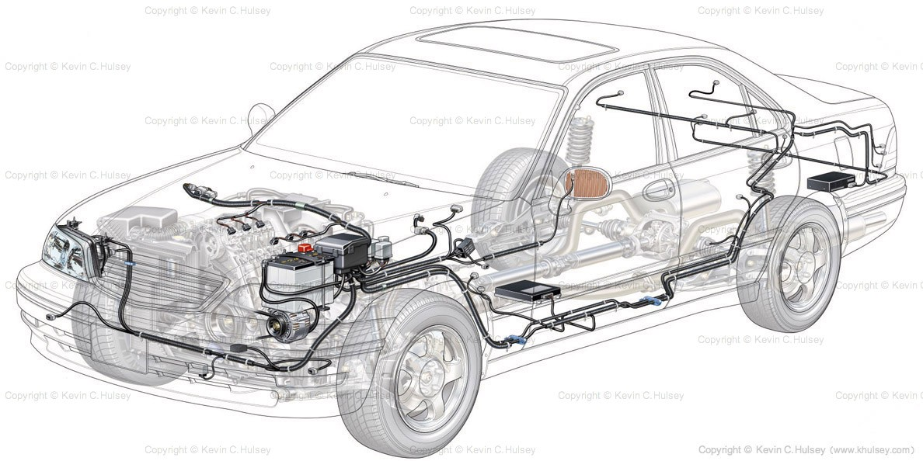
Hình 1.1. Hệ thống điện trên xe ô tô
Hệ thống điện và điện tử can thiệp vào gần như tất cả các hoạt động trên một chiếc xe hơi, từ hệ thống đơn giản như khởi động, cung cấp điện, đánh lửa đến những hệ thống mới được nghiên cứu và ứng dụng như hệ thống phanh, hệ thống lái.Một số hệ thống điện và điện tử trên ô tô:hệ thống khởi động, hệ thống nạp, hệ thống điều khiển động cơ, hệ thống chiếu sáng và tín hiệu, hệ thống điện phụ: nâng kính, gạt nước, khóa cửa, điều khiển từ xa, hệ thống điều khiển điều hòa không khí, hệ thống phanh điều khiển điện tử, hệ thống lái điện tử, hệ thống điều khiển xe, hệ thống điều khiển xe Hybrid, hệ thống định vị toàn cầu GP.
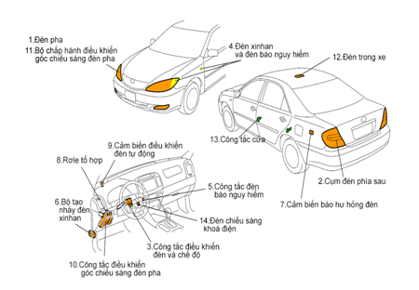
Hình.1.2. Các vị trí đèn trên xe

Hệ thống chiếu sáng và tín hiệu trên ôtô
Hệ thống chiếu sáng trên ôtô là hệ thống đèn sử dụng trên xe được phân loại theo các mục đích: chiếu sáng, tín hiệu và thông báo. Ví dụ các đèn đầu được dùng để chiếu sáng khi đi vào ban đêm, các đèn xi nhan để báo cho các xe khác cũng như người đi bộ và các đèn hậu ở đuôi xe để thông báo vị trí của xe.

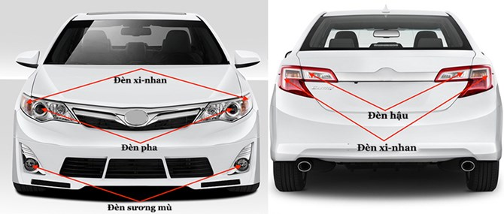
Hình 1.3. Hệ thống chiếu sáng trên ôtô
Ngoài hệ thống chiếu sáng nói chung, xe còn được trang bị các hệ thống có các chức năng khác nhau tuỳ theo từng thị trường và loại xe.

Hệ thống đèn đầu (pha) trên xe
Đây là hệ thống cơ bản và quan trọng nhất trên xe, nhằm đảm bảo điều kiện làm việc cho người lái ô tô nhất là vào ban đêm và bảo đảm an toàn giao thông.
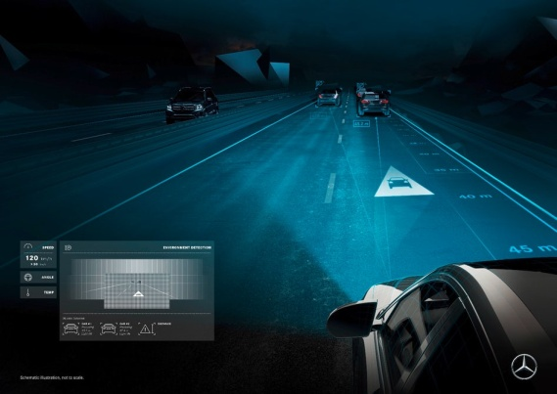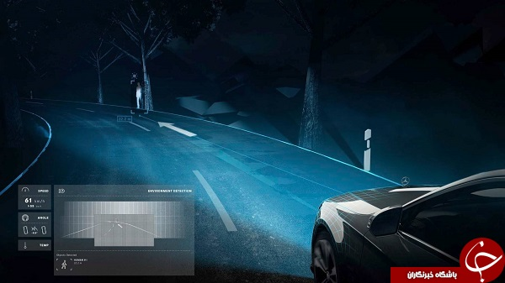
Hình 1.4. Đèn pha trên xe ôtô
Có 2 loại hệ thống đèn pha khác nhau tùy theo chúng có thiết bị điện như rơle đèn pha và rơle điều chỉnh độ sáng. Nhìn chung khi công tắc điều chỉnh độ sáng ở vị trí “ Flash “ , thì mạch điện được cấu tạo để bật sáng các đèn ngay cả khi công tắc điều khiển đèn ở vị trí OFF.
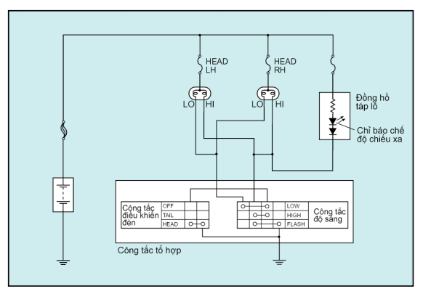
Hình 1.5. Sơ đồ mạch điện đèn pha

Hệ thống đèn hậu trên xe
Đèn hậu trên xe ô tô với màu đặc trưng là màu đỏ và màu trắng. Khi bạn thấy đèn đỏ thì tức là xe đang báo hiệu cho các phương tiện đi phía sau biết là bạn đang phanh còn nếu xe đang ở số lùi thì đèn xe sẽ chuyển sang màu trắng. Đèn hậu còn để nhận biết kích thước trước và sau xe.

Hình 1.6. Đèn hậu trên xe ôtô
Có hai hệ thống đèn hậu: loại đèn hậu được nối trực tiếp vào công tắc điều khiển đèn và loại có rơle đèn hậu.
- Loại nối trực tiếp: khi công tắc điều khiển đèn được vặn về vị trí “TAIL”, thì các đèn hậu bật sáng.
- Loại có rơle đèn hậu: khi công tắc điều khiển đèn vặn về vị trí “TAIL”, thì dòng điện đi vào phía cuộn dây của rơle đèn hậu. Rơle đèn hậu được bật lên và đèn sáng.
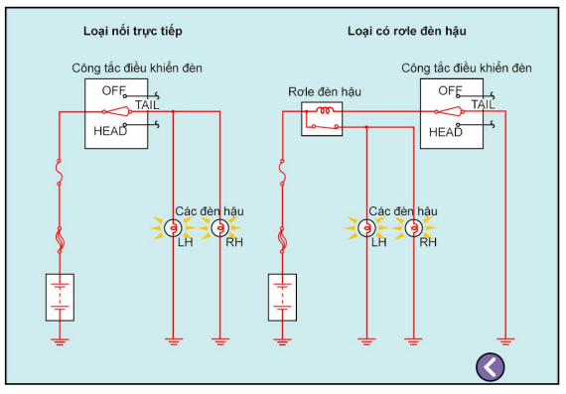
Hình 1.7. Sơ đồ mạch điện hệ thống đèn hậu

Hệ thống xi nhan và đèn báo nguy
Giúp cho người lái xe ra tín hiệu báo rẽ và báo tình trạng hư hỏng của xe cho các xe khác tránh, như khi động cơ chết máy giữa đường.
Nguyên lý hoạt động của đèn xi-nhan: khi công tắc đèn xi-nhan hoạt động, các công tắc đèn và bộ nháy đèn xi-nhan bật xi-nhan bên trái hay bên phải thì đèn xi-nhan ở phía đó nhấp nháy. Để báo cho người lái biết hệ thống đèn xi-nhan đang hoạt động thì hệ thống này phát ra một âm thanh.
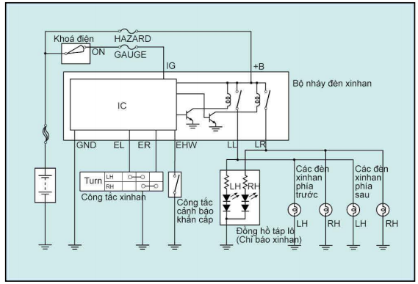
Hình 1.8. Sơ đồ mạch điện hệ thống đèn xi-nhan
Nguyên lý hoạt động của đèn xi-nhan khi rẽ trái : khi công tắc đèn xi-nhan được dịch chuyển về bên trái, thì cực EL của bộ nháy đèn xi-nhan và đất ( - ) được nối thông. Dòng điện đi tới cực LL và đèn xi-nhan bên trái nhấp nháy.
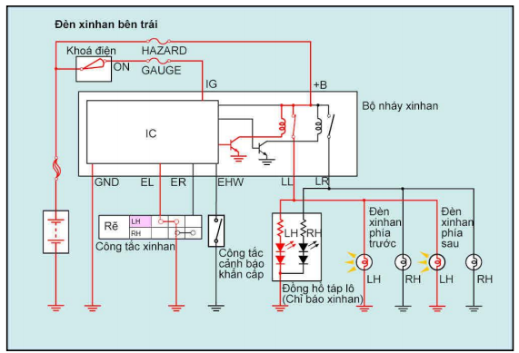
Hình 1.9. Sơ đồ mạch điện xi-nhan rẽ trái
Nguyên lý hoạt động của đèn xi-nhan khi rẽ phải : khi công tắc đèn xi-nhan dịch chuyển về bên phải thì cực ER của bộ nháy đèn xi-nhan được tiếp đất (-). Dòng điện đi tới cực LR và đèn xi-nhan bên phải nhấp nháy.
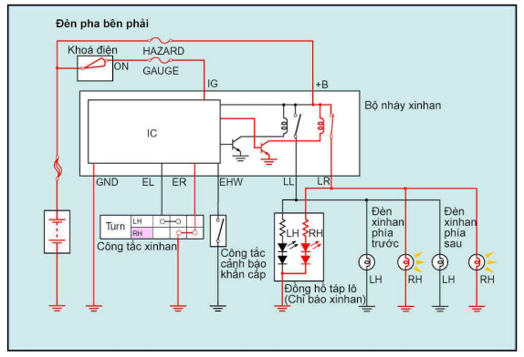
Hình 1.10. Sơ đồ mạch điện xi-nhan rẽ phải
Nguyên lý hoạt động của đèn báo nguy hiểm : khi công tắc đèn báo nguy hiểm được bật ON, thì cực EHW của đèn xi-nhan được nối đất (-). Dòng điện đi tới cả hai cực LL và LR và tất cả các đèn xi-nhan ( báo rẽ ) đều nhấp nháy.
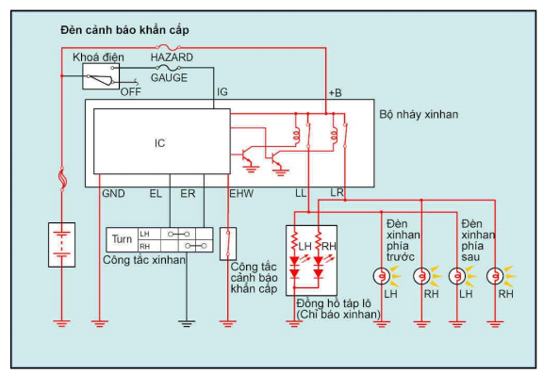
Hình 1.11. Sơ đồ mạch điện đèn báo nguy hiểm

Hệ thống gạt nước

Giới thiệu sơ lược về hệ thống gạt nước
Hệ thống gạt nước rửa kính là một hệ thống đảm bảo cho người lái nhìn được rõ rang bằng cách gạt nước mưa trên kính trước và kính sau khi trời mưa.
Hệ thống có thể làm sạch bụi bẩn trên kính chắn gió phía trước nhờ thiết bị rửa kính. Vì vậy đây là thiết bị cần thiết cho sự an toàn của xe khi chạy. Gần đây một số kiểu xe có thể thay đổi tốc độ gạt nước khi trời mưa.
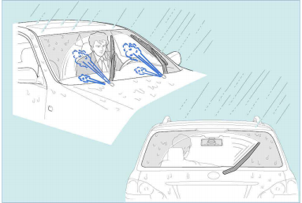
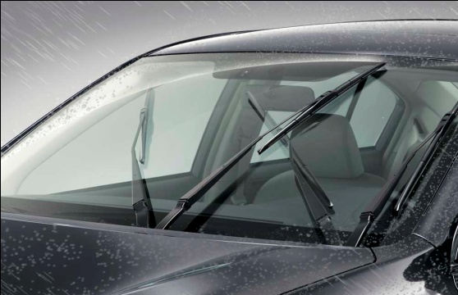
Hình 1.12. Hệ thống gạt nước

Vị trí
Hệ thống gạt nước và rửa kính gồm những bộ phận sau:
- Cần gạt nước phía trước
- Mô tơ và cơ cấu dẫn động gạt nước phía trước
- Vòi phun của bộ rửa kính trước
- Bình chứa nước rửa kính
- Công tắc gạt nước và rửa kính
- Cần gạt nước phía sau
- Rơle điều khiển gạt nước phía sau
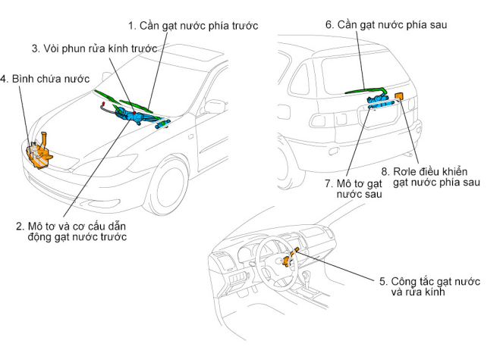
Hình 1.13. Các bộ phận của hệ thống gạt nước rửa kính

Nguyên lý hoạt động của gạt nước
Khi công tắc ở vị trí LOW/MIST : Khi công tắc được bật về vị trí tốc độ thấp hoặc vị trí gạt sương, dòng điện đi vào chổi than tiếp diện tốc độ thấp của mô tơ gạt nước LO
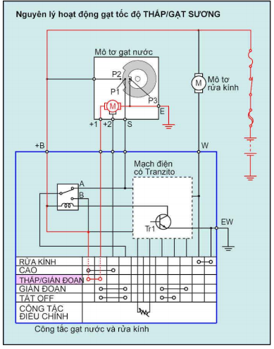
Hình 1.14. Sơ đồ mạch điện hệ thống gạt nước tốc độ thấp (gạt sương)

Khi công tắc ở vị trí HIGH : khi công tắc gạt nước được bật về tốc độ cao, dòng điện đi vào chổi tiếp diện cao của mô tơ gạt nước HIGH
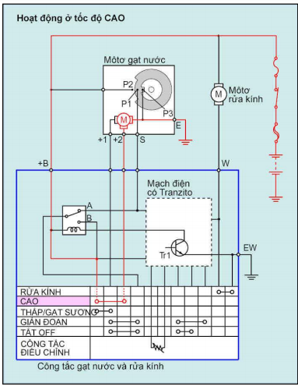
Hình 1.15. Sơ đồ mạch điện hệ thống gạt nước tốc độ cao
Khi công tắc gạt nước ở vị trí OFF : Công tắc về vị trí OFF trong khi mô tơ gạt nước đang hoạt động, thì dòng điện sẽ đi vào chổi than tốc độ thấp của mô tơ gạt nước và gạt nước ở tốc độ thấp. Khi gạt nước tới vị trí dừng, công tắc dạng cam sẽ chuyển từ phía P3 sang P2 và mô tơ dừng lại
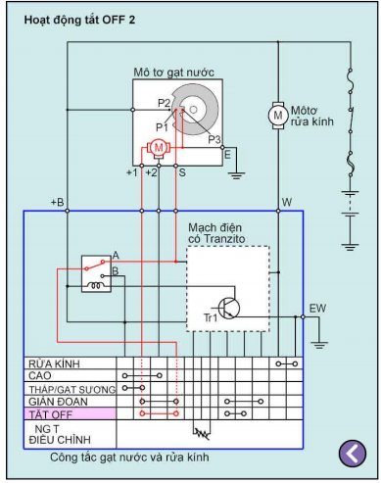
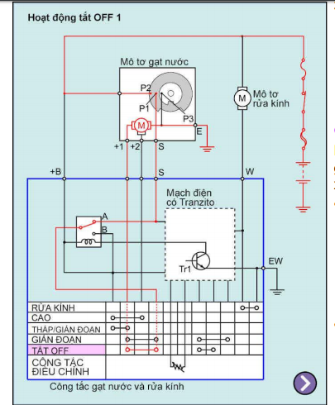

Hình 1.16. Sơ đồ mạch điện hệ thống gạt nước khi công tắc ở vị trí off

Giới thiệu về phần mềm lập trình ARDUINO

Khái quát về phần mềm Arduino
Arduino là một ứng dụng đa nền tảng được viết bằng Java, và được dẫn xuất từ IDE cho ngôn ngữ lập trình xử lý và các dự án lắp ráp. Chương trình Arduino được viết bằng C hoặc C++.

Download và cài đặt chương trình IDE cho Arduino

Bước 1: Vào trang chủ của Arduino: arduino.cc

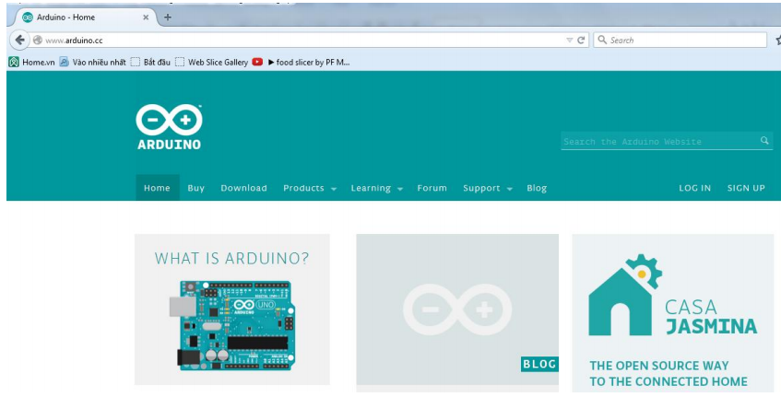
Hình 1.17. Trang chủ của Arduino

Bước 2: Nhấn vào mục download
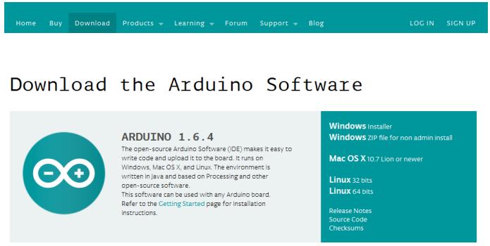
Hình 1.18. Màn hình của phần download
Bước 3: Chọn hệ điều hành, ví dụ hệ điều hành là Windows:
Có 2 tùy chọn cho hệ điều hành Windows là Windows installer và Windows zip file for non admin install. Tùy chọn thứ nhất dùng cho người là admin của máy, tùy chọn thứ 2 cho người không phải admin của máy. Thông thường đa số chọn tùy chọn thứ nhất, tức Windows installer.
Bước 4: Download chương trình về để cài đặt
Arduino có đưa ra 2 lựa chọn, bao gồm chỉ download về (just download) và download về cùng quyên góp (contribute and download), như được thể hiện ở hình 2.19. Arduino mong muốn người dùng nếu có điều kiện hãy quyên góp ủng hộ hãng, mức quyên góp thấp nhất là 3USD.
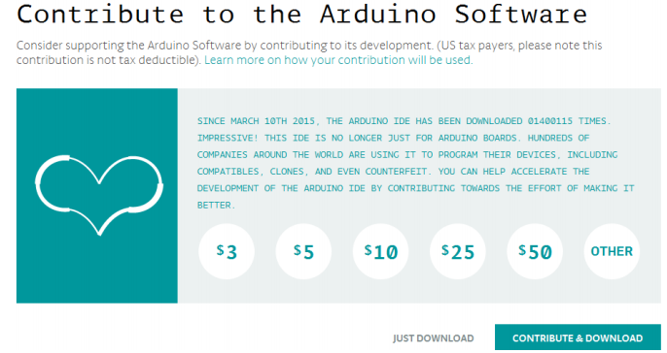
Hình 1.19. Màn hình trang download phần mềm
Bước 5: Cài đặt
Phiên bản được viết trong bài này là phiên bản IDE 1.6.4. Đây là phiên bản mới nhất của phần mềm IDE. Sau này có thể sẽ có những phiên bản kế tiếp, tuy nhiên về cơ bản thì cách cài đặt giống nhau.
Sau khi download về thì người dùng sẽ được 1 file .exe như hình 2.20 bên dưới. Để cài đặt, người dùng nhấp đúp vào file đó, phần mềm sẽ bắt đầu cài đặt.
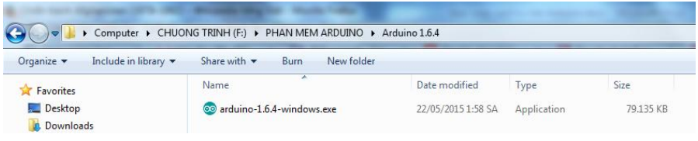
Hình 1.20. File chạy phần mềm sau khi download về
Một thông báo có thể sẽ được hiện lên với hàng chữ: “do you want to run this file?”, tức là bạn có muốn chạy file này không? Người dùng click và run (chạy) để cài chương trình.
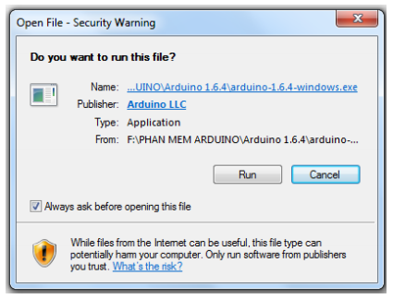
Hình 1.21. Bảng thông báo bắt đầu cài đặt phần mềm
Một thông báo về các điều khoản khi sử dụng phần mềm sẽ hiện ra. Người dùng nhấn vào I Agree (tôi đồng ý), để tiếp tục cài đặt chương trình.
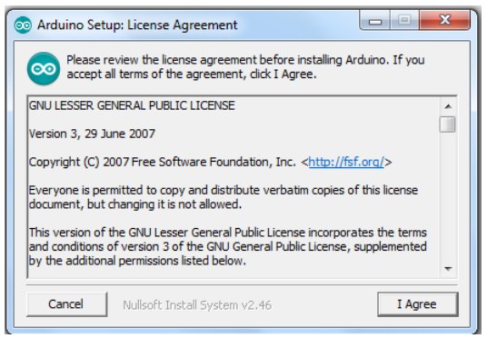
Hình 1.22. Thông báo về điều khoản phần mềm
Một màn hình để người dùng lựa chọn việc cài đặt các phần liên quan được hiện ra, như ở hình2.23. Các bạn có thể để nguyên như vậy và bấm Next để tiếp tục quá trình cài đặt.
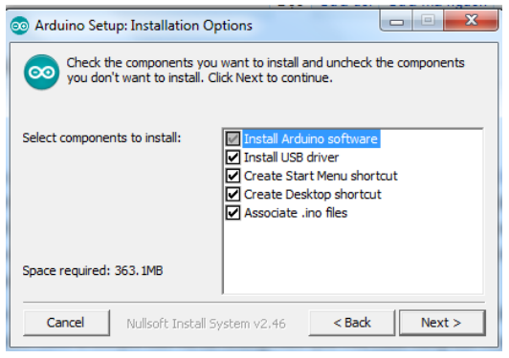
Hình 1.23. Các lựa chọn khi cài đặt
Phần mềm sẽ yêu cầu bạn chọn vị trí để cài đặt. Các bạn có thể để nơi cài đặt mặc định như phần mềm đưa ra, không thay đổi gì rồi bấm Install (Cài đặt).
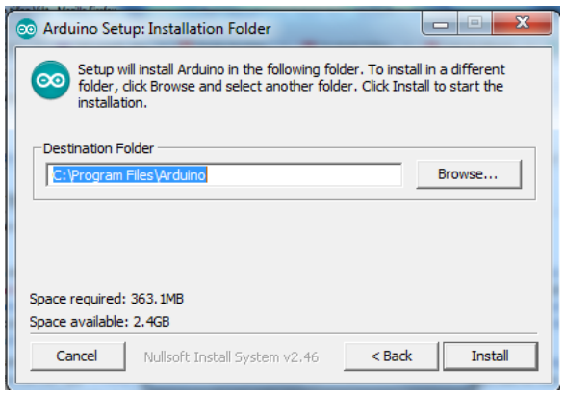
Hình 1.24. Chọn đường dẫn cho phần mềm
Màn hình thể hiện việc cài đặt sẽ xuất hiện, người dùng có thể nhấp vào Show detail (Xem chi tiết) để xem chi tiết quá trình cài đặt.
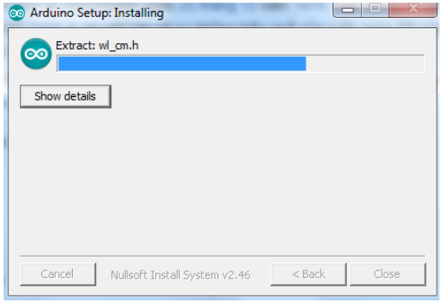
Hình 1.25. Quá trình cài đặt đang được thực hiện
Trong quá trình cài đặt 1 số phiên bản sẽ hỏi có cài driver USB cho phần mềm IDE không, như hình 13 bên dưới, người dùng nên tíc chọn vào ô vuông “Always trust software from “Arduino LLC””, sau đó bấm Install (Cài đặt) để cái đặt driver USB. Cần phải cài driver này thì chương trình mới nhận cổng USB của mạch Arduino.
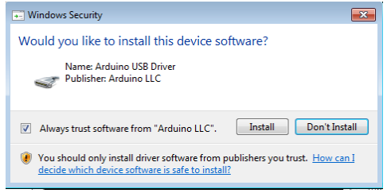
Hình 1.26. Cài đặt driver USB cho IDE
Sau khi việc cài đặt hoàn thành, trên màn hình sẽ xuất hiện dòng chữ Completed (Đã hoàn thành), lúc này người dùng nhấn nút Close (đóng) để hoàn tất quá trình cài đặt và bây giờ có thể sử dụng phần mềm. Biểu tượng của phần mềm sẽ xuất hiện trên màn hình Desktop và bây giờ người dùng chỉ việc nhấp đúp vào nó để sử dụng như các phần mềm khác.
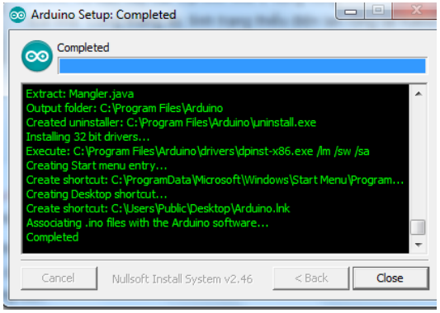
Hình 1.27. Phần mềm đã được cài đặt xong

Giao diện của phần mềm IDE
Phần này nói về giao diện của phần mền IDE, hình bên dưới thể hiện những phần cơ bản của giao diện. Người dùng có thể tìm hiểu sâu hơn về giao diện này, tuy nhiên đây là phần cơ bản nhất và thường dùng nhất để có thể học nhanh Arduino, khi có thời gian các bạn có thể tìm hiểu thêm các bài viết về nó trên arduino.cc hoặc google,… Các chức năng cơ bản của các biểu tượng trên phần mềm được trình bày chi tiết ở các phần bên dưới.
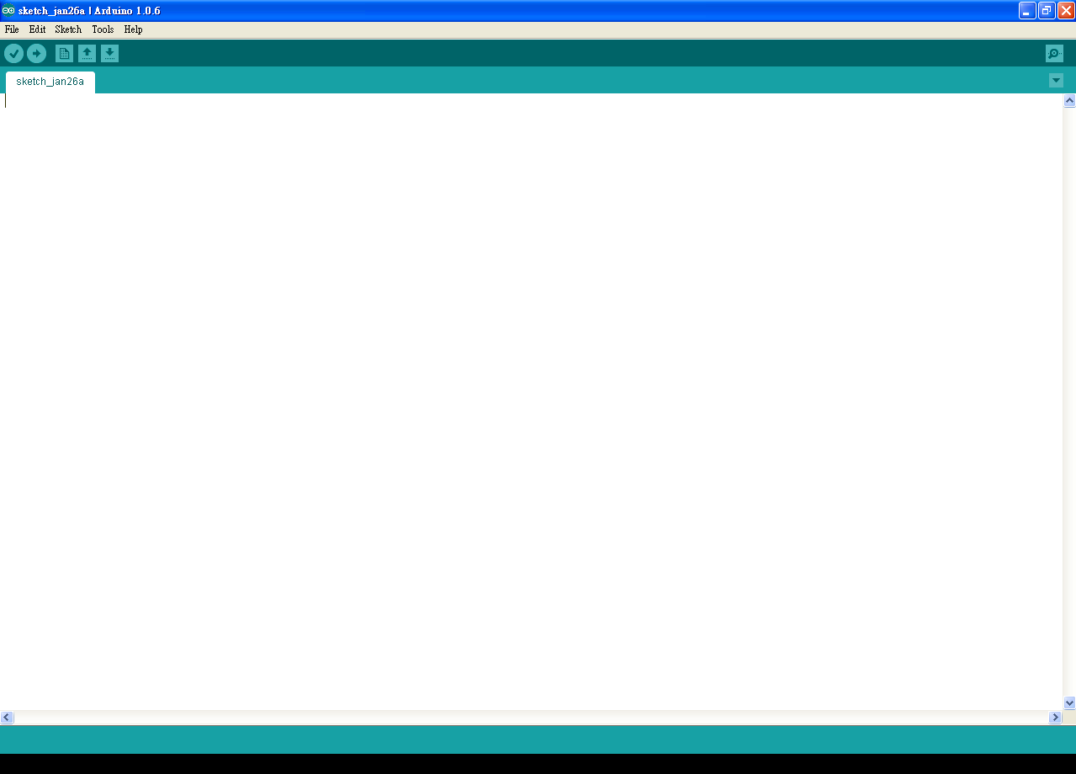
5. Vùng thông báo thông tin
4. Vùng lập trình
3. Hiển thị màn hình giao tiếp với máy tính
2. Nút nạp chương trình xuống bo Arduino
1. Nút kiểm tra chương trình
Hình 1.28. Giao diện của phần mềm IDE

Giao diện của phần mềm IDE có nhiều phần, tuy nhiên chúng ta chú ý đến những phần quan trọng như được nêu ra trong hình trên. Chức năng của từng phần như sau:

Nút kiểm tra chương trình
Dùng để kiểm tra xem chương trình được viết có lỗi không. Nếu chương trình bị lỗi thì phần mềm sẽ hiển thị thông tin lỗi ở vùng số 5.

Nút nạp chương trình xuống bo Arduino
Dùng để nạp chương trình được viết xuống mạch Arduino. Trong quá trình nạp, chương trình sẽ được kiểm tra lỗi trước sau đó mới thực hiện nạp xuống mạch Arduino.

Hiển thị màn hình giao tiếp với máy tính
Khi nhấp vào biểu tượng cái kính lúp thì phần giao tiếp với máy tính sẽ được mở ra. Phần này sẽ hiển thị các thông số mà người dùng muốn đưa lên màn hình. Muốn đưa lên màn hình phải có lệnh Serial.print() mới có thể đưa thông số cần hiển thị lên màn hình

Vùng lập trình
Vùng này để người lập trình thực hiện việc lập trình cho chương trình của mình.

Vùng thông báo thông tin:
Có chức năng thông báo các thông tin lỗi của chương trình hoặc các vấn đề liên quan đến chương trình được lập.

Sử dụng một số menu thông dụng trên phần mềm IDE
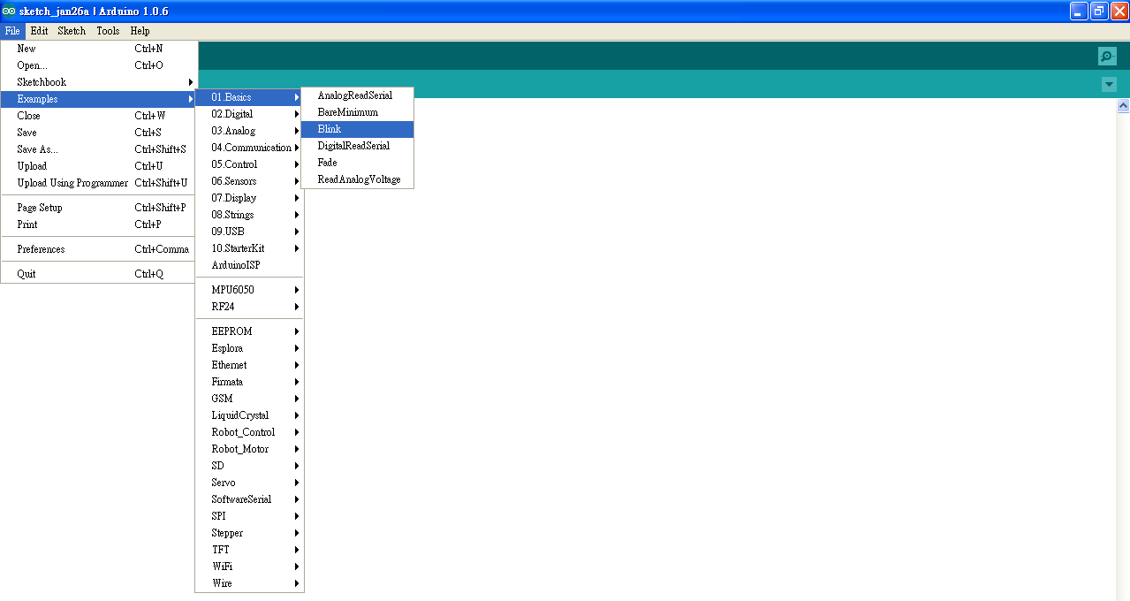
Có vài menu trong phần mềm IDE, tuy nhiên thông dụng nhất vẫn là menu File, ngoài những tính năng như mở một file mới hay lưu một file, phần menu này có một mục đáng chú ý là Example. Phần Example (ví dụ) đưa ra các ví dụ sẵn để người lập trình có thể tham khảo, giảm bớt thời gian lập trình. Hình bên dưới thể hiện việc chọn một ví dụ cho led chớp tắt (blink) để nạp cho mạch Arduino. Ví dụ về led chớp tắt này thường được dùng để kiểm tra bo khi mới mua về.
Hình 1.29. Menu file trên phần mềm IDE

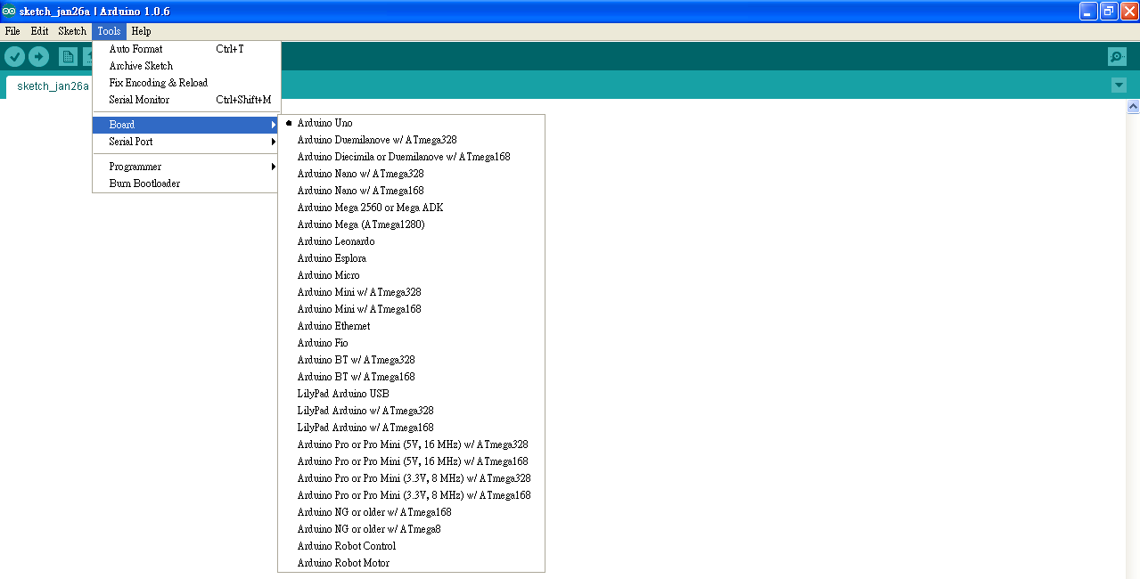
Một menu thường được sử dụng khác là menu Tools. Khi mới kết nối bo Arduino với máy tính ta click vào Tools->board để chọn loại board sử dụng. Phần mềm chọn sẵn kiểu bo là bo Arduino Uno, nếu người dùng dùng kiểu bo khác thì chọn kiểu bo đang dùng.
Hình 1.30. Cách chọn bo trên màn hình IDE

Bên cạnh việc chọn bo thì một phần quan trọng nữa là chọn cổng COM. Hình bên dưới minh họa cho việc chọn cổng COM. Khi lần đầu gắn mạch Arduino vào máy tính, người sử dụng cần nhấn chọn cổng COM bằng cách vào Tools -> Serial Port (một số phiên bản dùng từ Port) sau đó nhấn chọn cổng COM, ví dụ như COM1. Những lần sau khi đưa chính board Arduino đó vào máy tính thì không cần chọn cổng COM, nếu đưa bo Arduino khác vào máy thì cần phải chọn lại cổng COM, quy trình thực hiện cũng tương tự.
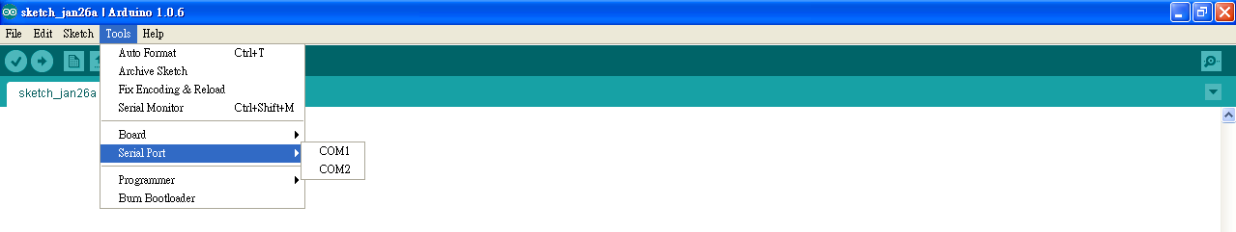
Hình 1.31. Cách chọn cổng COM trên màn hình IDE

Phần 2: THI CÔNG HỆ THỐNG ĐIỀU KHIỂN

Để thực hiện một mô hình điều khiển đánh pan bằng điện thoại hệ điều hành ardroin trên hệ thống điện thân xe ôtô ta cần có:
+ Mô hình hệ thống điện ôtô cần thực hiện đánh pan.
+ Card arduino UNO R3.
+ Module bluetooth HC05.
+ Module giảm áp LM2596.
+ Phần mềm điều khiển trên điện thoại.
+ Phần mềm điều khiển bo mạch arduino.
+ Rơlay ( rơle ).
+ Giắc cấm vào dây điện.
Thực hiện đánh pan trên mô hình hệ thống chiếu sáng và tín hiệu trên ô tô
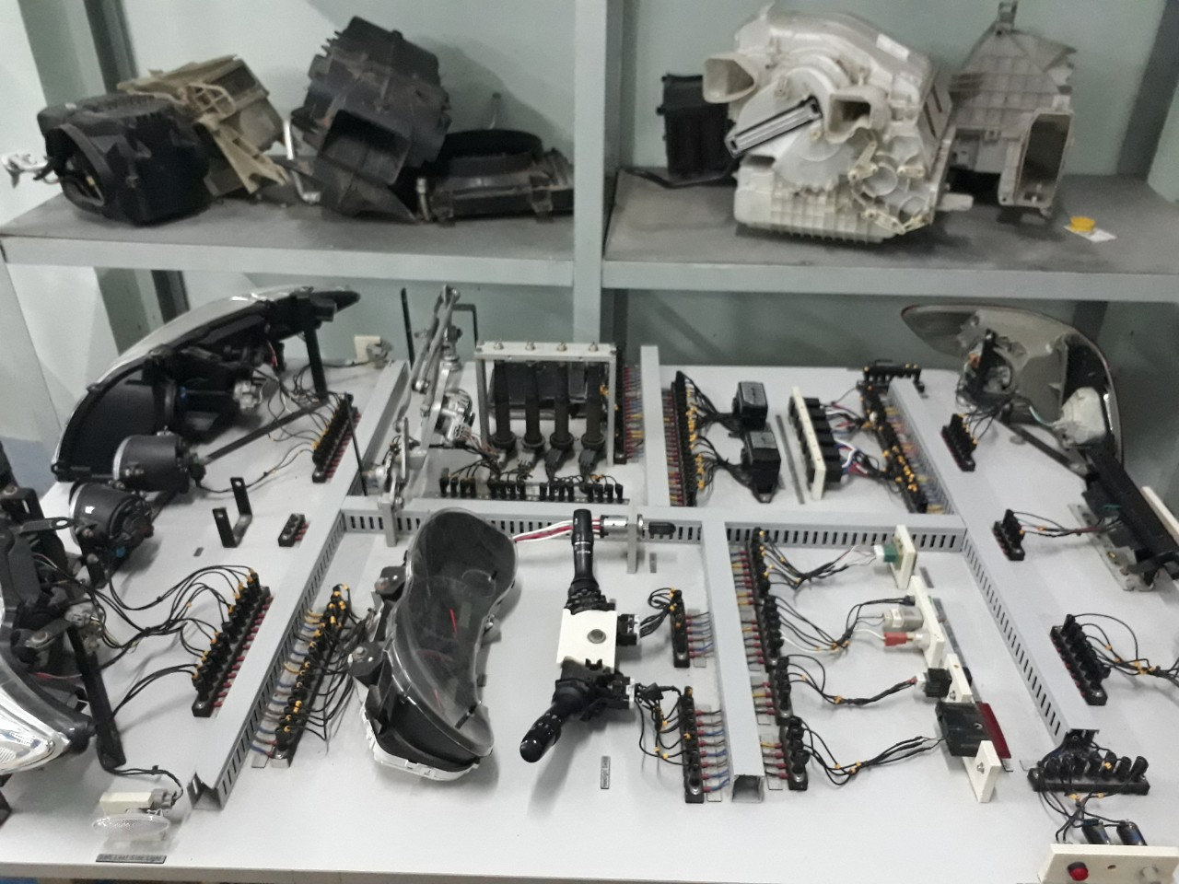
Hình 2.1 Mô hình hệ thống chiếu sáng và tín hiệu
Trong mô hình hệ thống chiếu sáng và tín hiệu chúng ta có thể đánh pan ở các vị trí :
+ Hệ thống đèn pha , đèn hậu.
+ Hệ thống đèn tín hiệu : xi-nhan, báo nguy.
Và đề tài thực hiện có thể đánh pan trên nhiều hệ thống điện khác trên ô tô hệ thống chiếu sáng , tín hiệu chỉ là ví dụ.

  - Sơ lược về phần cứng Arduino
Arduino là một bo mạch vi xử lý được dùng để lập trình tương tác với các thiết bị phần cứng như cảm biến, động cơ, đèn hoặc các thiết bị khác. Nhằm xây dựng các ứng dụng tương tác với nhau hoặc với môi trường được thuận lợi hơn.
    - Khả năng của bo mạch Arduino
Bo mạch Arduino sử dụng dòng vi xử lý 8-bit megaAVR của Atmel với hai chip phổ biến nhất là ATmega328 và ATmega2560. Các dòng vi xử lý này cho phép lập trình các ứng dụng điều khiển phức tạp do được trang bị cấu hình mạnh với các loại bộ nhớ ROM, RAM và Flash, các ngõ vào ra digital I/O trong đó có nhiều ngõ có khả năng xuất tín hiệu PWM, các ngõ đọc tín hiệu analog và các chuẩn giao tiếp đa dạng như UART, SPI, TWI (I2C).
Những Model hiện tại được trang bị gồm 1 cổng giao tiếp USB, 6 chân đầu vào analog, 14 chân I/O kỹ thuật số tương thích với nhiều board mở rộng khác nhau.
    - Sức mạnh xử lý
Xung nhịp: 16MHz
EEPROM: 1KB (ATmega328) và 4KB (ATmega2560)
SRAM: 2KB (Atmega328) và 8KB (Atmega2560)
Flash: 32KB (Atmega328) và 256KB (Atmega2560)
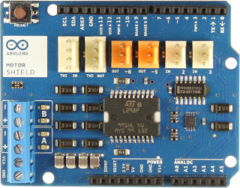
Hình 2.2. Bo điều khiển Arduino
    - Card Arduino UNO R3
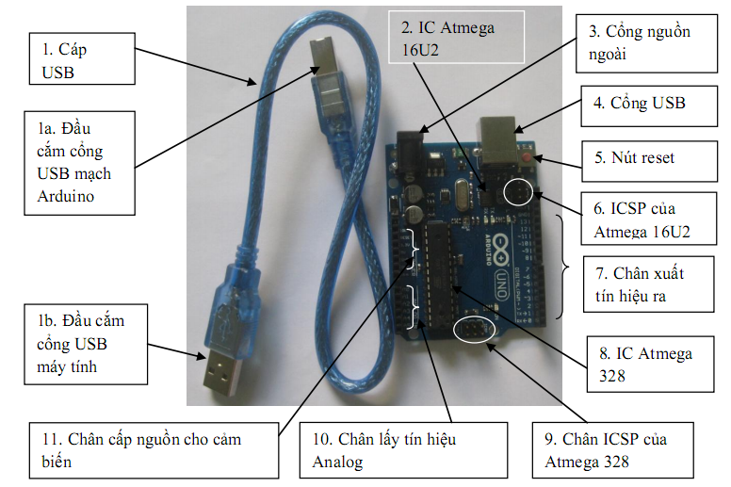
Hình 2.3. Card arduino UNO R3

Cáp USB
Đây là dây cáp thường được bán kèm theo bo, dây cáp dùng để cắm vào máy tính để nạp chương trình cho bo và dây đồng thời cũng lấy nguồn từ nguồn usb của máy tính để cho bo hoạt động. Ngoài ra cáp USB còn được dùng để truyền dữ liệu từ bo Arduino lên máy tính. Dây cáp có 2 đầu, đầu 1a được dùng để cắm vào cổng USB trên bo Arduino, đầu 1b dùng để cắm vào cổng USB trên máy tính.

IC Atmega 16U2
IC này được lập trình như một bộ chuyển đổi USB –to-Serial dùng để giao tiếp với máy tính thông qua giao thức Serial (dùng cổng COM).

Cổng nguồn ngoài
Cổng nguồn ngoài nhằm sử dụng nguồn điện bên ngoài như pin, bình acquy hay các adapter cho bo Arduino hoạt động. Nguồn điện cấp vào cổng này là nguồn DC có hiệu điện thế từ 6V đến 20V, tuy nhiên hiệu điện thế tốt nhất mà nhà sản xuất khuyên dùng là từ 7 đến 12V

Cổng USB
Cổng USB trên bo Arduino dùng để kết nối với cáp USB

Nút reset
Nút reset được sử dụng để reset lại chương trình đang chạy. Đôi khi chương trình chạy gặp lỗi, người dùng có thể reset lại chương trình.

ICSP của ATmega 16U2
ICSP là chữ viết tắt của In-Circuit Serial Programming. Đây là các chân giao tiếp SPI của chip Atmega 16U2. Các chân này thường ít được sử trong các dự án về Arduino.

Chân xuất tín hiệu ra
Có tất cả 14 chân xuất tín hiệu ra trong Arduino Uno, những chân có dấu ~ là những chân có thể băm xung (PWM), tức có thể điều khiển tốc độ động cơ hoặc độ sáng của đèn. Hình 2 thể hiện rất rõ những chân để băm xung này.

IC ATmega 328
IC Atmega 328 là linh hồn của bo mạch Arduino Uno, IC này được sử dụng trong việc thu thập dữ liệu từ cảm biến, xử lý dữ liệu, xuất tín hiệu ra.

Chân ICSP của ATmega 328
Các chân ICSP của ATmega 328 được sử dụng cho các giao tiếp SPI (Serial Peripheral Interface), một số ứng dụng của Arduino có sử dụng chân này, ví dụ như sử dụng module RFID RC522 với Arduino hay Ethernet Shield với Arduino.

Chân lấy tín hiệu Analog
Các chân này lấy tín hiệu Analog (tín hiệu tương tự) từ cảm biến để IC Atmega 328 xử lý. Có tất cả 6 chân lấy tín hiệu Analog, từ A0 đến A5.

Chân cấp nguồn cho cảm biến
Các chân này dùng để cấp nguồn cho các thiết bị bên ngoài như role, cảm biến, RC servo,…trên khu vực này có sẵn các chân GND (chân nối đất, chân âm), chân 5V, chân 3.3V như được thể hiện ở hình 2. Nhờ những chân này mà người sử dụng không cần thiết bị biến đổi điện khi cấp nguồn cho cảm biến, role, rc servo,…Ngoài ra trên khu vực này còn có chân Vin và chân reset, chân IOREF. Tuy nhiên các chân này thường ít được sử dụng nên trong tài liệu này xin không đi sâu về nó.

Các linh kiện khác trên board Arduino Uno R3
Ngoài các linh kiện đã liệt kê bên trên, Arduino Uno còn 1 số linh kiện đáng chú ý khác. Trên bo có tất cả 4 đèn led, bao gồm 1 led nguồn (led ON nhằm cho biết boa đã được cấp nguồn), 2 led Tx và Rx, 1 led L. Các led Tx và Rx sẽ nhấp nháy khi có dữ liệu truyền từ board lên máy tính hoặc ngược lại thông qua cổng USB. Led L được được kết nối với chân số 13. Led này được gọi là led on board (tức led trên bo), led này giúp người dùng có thể thực hành các bài đơn giản mà không cần dùng thêm led ngoài.
Trong 14 chân ra của bo còn có 2 chân 0 và 1 có thể truyền nhận dữ liệu nối tiếp TTL. Có một số ứng dụng cần dùng đến tính năng này, ví dụ như ứng dụng điều khiển mạch Arduino Uno qua điện thoại sử dụng bluetooth HC05.
Thêm vào đó, chân 2 và chân 3 cũng được sử dụng cho lập trình ngắt (interrupt), đồng thời còn 1 vài chân khác có thể được sử dụng cho các chức năng khác, như được thể hiện ở hình 2.4 .Hình 2.5 thể hiện thêm các thông số cho bo Arduino Uno R3.
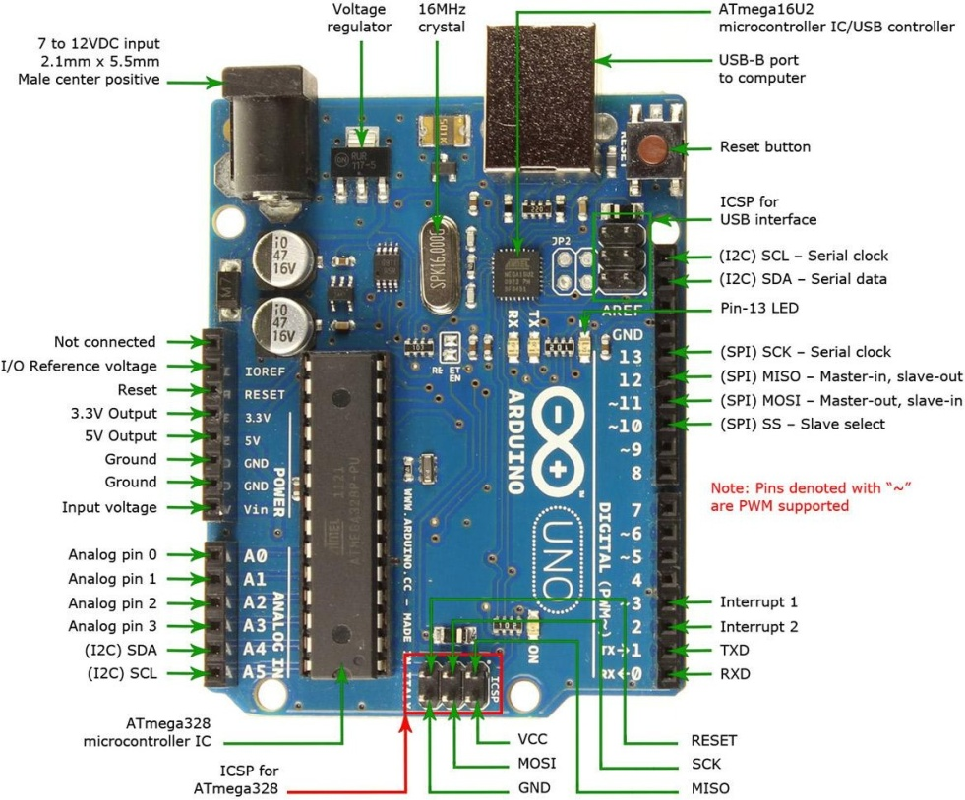
Hình 2.4. Tham khảo thêm một số chức năng của các chân trên Arduino

Vi điều khiển | ATmega328 (họ 8bit)
Điện áp hoạt động | 5V – DC (chỉ được cấp qua cổng USB)
Tần số hoạt động | 16 MHz
Dòng tiêu thụ | 30mA
Điện áp vào khuyên dùng | 7-12V – DC
Điện áp vào giới hạn | 6-20V – DC
Số chân Digital I/O | 14 (6 chân PWM)
Số chân Analog | 6 (độ phân giải 10bit)
Dòng tối đa trên mỗi chân I/O | 30 mA
Dòng ra tối đa (5V) | 500 mA
Dòng ra tối đa (3.3V) | 50 mA
Bộ nhớ flash | 32 KB (ATmega328) với 0.5KB dùng bởi bootloader

SRAM | 2 KB (ATmega328)
EEPROM | 1 KB (ATmega328)

Hình 2.5. Bảng số thông số của Arduino Uno R3

  - Khối module Bluetooth
Trên thị trường hiện nay có khá nhiều module Bluetooth hỗ trợ vi điều khiển giao tiếp với thiết bị khácc thông qua kết nối Bluetooth, một số module Bluetooth thường được sử dụng trong thực tế như: Bluetooth HC-05,Bluetooth HC-06. Tuy nhiện, module Bluetooth HC-05 là lựa chọn tối ưu cho thi công này vì: giá thành rẻ hơn so với các Module khác, tốc độ hoạt động phù hợp với truyền dữ liệu điều khiển thiết bị, dễ dàng mua ở thị trường Việt Nam, được nhiều người sử dụng đánh giá là rất ổn định.
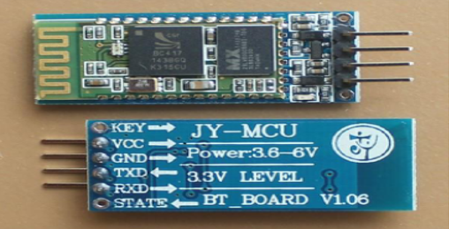
Hình 2.6. Module Bluetooth HC-05
Module Bluetooth HC-05
Bluetooth là chuẩn truyền thông không dây để trao đổi dữ liệu ở khoảng cách ngắn. Chuẩn truyền thông này sử dụng song radio ngắn (UHF radio) trong dải tần số ISM (2.4 tới 2.485 GHz). Khoảng cách truyền của module này vào khoảng 15m.

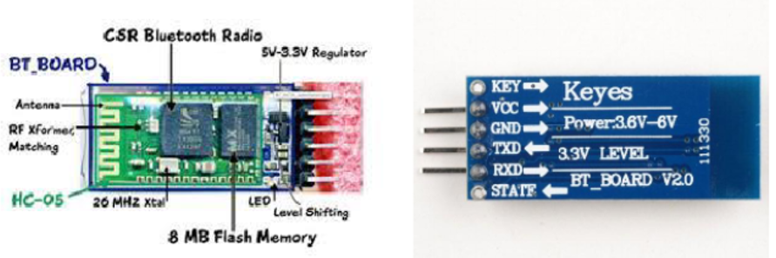
Hình 2.7. Module Bluetooth HC-05
Thông sô kỹ thuật
- Bluetooth protocol: Bluetooth v2.0
- Tần số: 2.4GHz ISM band
- Tốc độ:
- Asynchronous: 2.1Mbps(Max)/160kbps
- Synchronous: 1 Mbps/1 Mbps
- Bảo mật: Authentication and encryotion
- Giao tiếp: Bluetooth serial port
- Nguồn hoạt động: +3.3VDC 30mA ( Hỗ trợ IC 5.0V)
- Nhiệt độ làm việc: -20 ~ +75 Độ C
- Kích thước: 28mm x 15mm x2.35mm
- Mật khẩu: 1234 hoặc 0000
- Device Name: HC-05
Sơ đồ chân HC-05 gồm có:
KEY: Chân này để chọn chế độ hoạt động AT Mode hoặc Data Mode. VCC chân này có thể cấp nguồn từ 3.6V đến 6V bên trong module đã có một IC .nguồn chuyển về điện áp 3.3V và cấp cho IC BC417.
GND: nối với chân nguồn GND.
TXD, RXD: đây là hai chân UART để giao tiếp module hoạt động ở mức logic 3.3V.
STATE: các bạn chỉ cần thả nối và không cần quan tâm tới chân này.
  - Module nguồn giảm áp LM 2596:
Sử dụng trong các mạch chuyển đổi nguồn DC – DC. Sử dụng trong các mạch điện tử hạ điện áp cao xuống điện áp thấp.
Thông số kỹ thuật:
- Điện áp In: 3 – 40V DC (Khuyết cáo sử dụng điện áp đầu vào <30V DC)
- Điện áp Out: 1.5 -35V DC
- Dòng ra Max: 3A
- Công suất: 15W
- Kích thước 40x21.5x13.5mm
- Điều chỉnh điện áp đầu ra bằng biến trở
- Hiệu suất: 92%
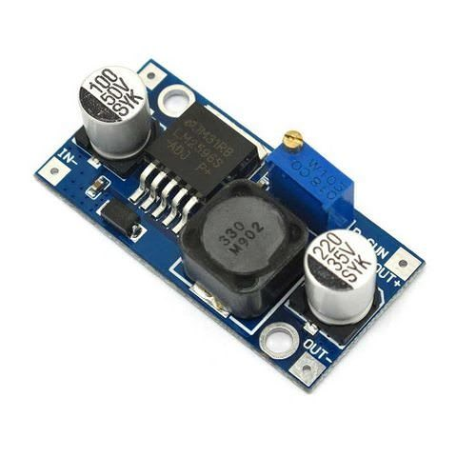
Hình 2.8. Module nguồn giảm áp LM 2596
  - Rờ le ( rơlay )
Rờ le là một công tắc điều khiển từ xa đơn giản, nó dùng một dòng nhỏ để điều khiển một dòng lớn vì vậy nó được dùng để bảo vệ công tắc nên cũng được xem là một thiết bị bảo vệ.
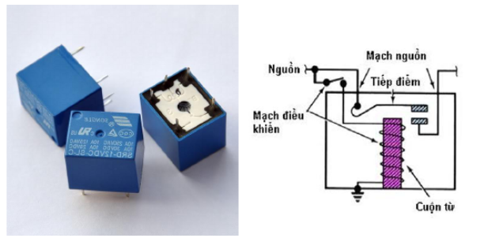
Hình 2.9. Rơ-le 5 chân
Thông số kỹ thuật:
- Điện áp điều khiển: 12V
- Dòng điện cực đại: 10A
- Thời gian tác động: 10ms
- Thời gian nhả hãm: 5ms
- Nhiệt độ hoạt động: -45 độ C ~ 75 độ C
  - Hệ thống sơ đồ khối
Thiết kế hệ thống điều khiển gồm bộ điều khiển với ngõ ra công suất và ứng dụng Control Light trên điện thoại thông minh nền tảng Android. Ứng dụng Control Light sẽ kết nối với bộ đièu khiển thông qua Bluetooth để điều khiển thiết bị. Ngoài ra, khi không kết nối với điện thoại thì vânx có thẻ điều khiển được thiết bị ngay trên bộ điều khiển. Cụ thể như sau:
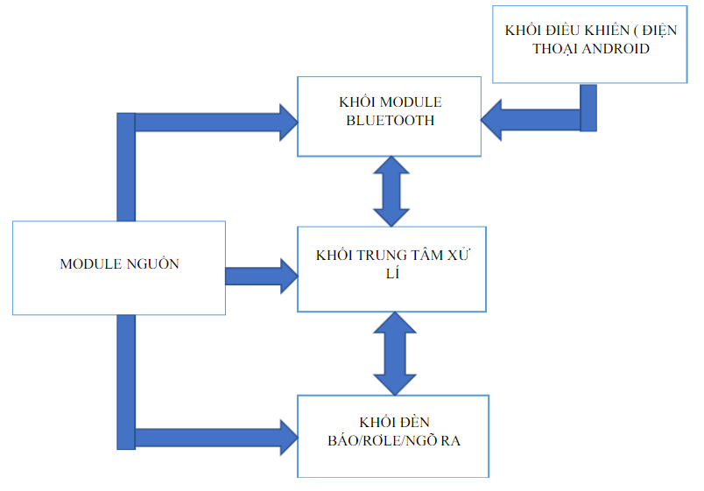
Hình 2.10. Sơ đồ khối hệ thống
Đầu tiên, khởi động phần mềm Android “Control Light”. Phần mềm xuất hiện thông báo bạn có muốn bật bluetooth không (yes or no). Click yes để bật bluetooth và thực hiện tự động kết nối đến module Bluetooth. Phần mềm tự động lấy địa chỉ Mac của Module Bluetooth (nhập vào khi lập trình). Khi kết nối thành công phần mềm hiển thị bảng thông báo là đã kết nối. Phần mềm gồm các button dùng để bật tắt đánh pan vào điện thân xe ô tô.

- Khi bật thiết bị
Khi click vào một button thì phần mềm android sẽ gửi gói tín hiệu (chứa lệnh mở thiết bị) thông qua thiết bị Bluetooth của điện thoại đến Module Bluetooth HC-05. Lúc này Modute Bluetooth HC-05 sẽ nhận gói tin và truyền về module Arduino để đưa tín hiệu ra đóng mở Rờ le.
- Khi tắt thiết bị
Khi click một lần nữa vào một button thì phần mềm android sẽ gởi gói tin (chứa lệnh đóng thiết bị) thông qua thiết bị Bluetooth của điện thoại đến Module Bluetooth HC-05. Lúc này Module Bluetooth HC-05 sẽ nhận gói tin và truyền về module Arduino. Để đưa tín hiệu ra đóng mở Rờ le.
  - Thiết kế phần mềm

Thiết kế giao diện điều khiển trên Android
Ngày 12/7/2010, Google chính thức giới thiệu công cụ lập trình trực quan App Inventor dùng để phát triển phần mềm ứng dụng trên hệ điều hành Android. App Inventor là công cụ lập trình dành cho mọi người, kể cả trẻ em. Với công cụ App Inventor, Google tạo điều kiện để mọi người có thể tự xây dựng phần mềm di động dùng hệ điều hành Android.

Hình 2.11. Biểu tượng App Inventor

Hướng dẫn cơ bản sử dụng với App Inventor
Để sử dụng được App Inventor, các bạn truy cập vào địa chỉ (ai2.appinventor.mit.edu). Sau đó tiến hành đăng nhập bằng tài khoản Google của bạn để mở trang quản lí các project. Bạn có thể xem, sửa, xoá cácc project của mình hay Publish những project ấy.
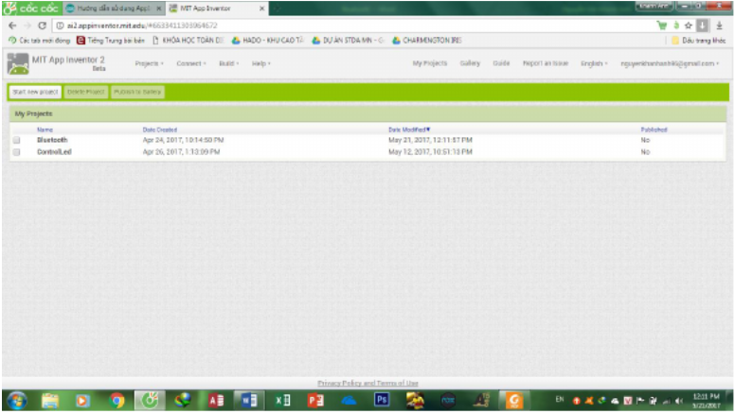
Hình 2.12. Thư mục quản lí Project

    - Xây dựng ứng dụng điều khiển thiết bị điện thoại qua Bluetooth
+ Thiết kế giao diện:
Để tạo một Project mới ta chọn Start New Project và đặt tên cho project đó.
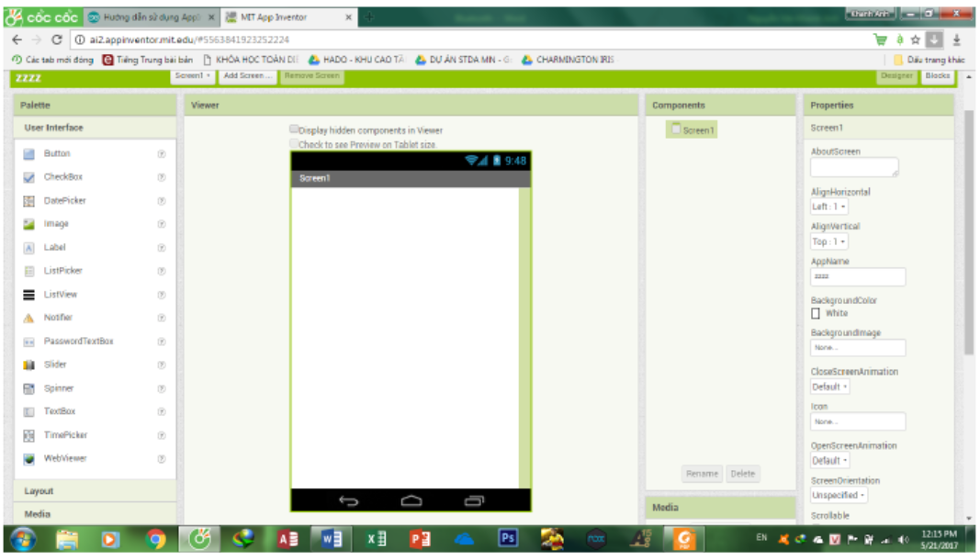
Hình 2.13. Giao diện Project mới
Giao diện thiết kế Project hiện ra rất đơn giản. Bên trái là các control bao gồm: User Interface, Media, Sensor, Social,… để sử dụng cácc bạn chỉ cần click chuột và kéo thả vào Screen. Ở giữa là Screen mô phỏng màn hình ứng dụng của chúng ta, bên phải là cửa sổ quản lí các Component, Media, và Property cho từng Control. Kéo thả các Label, Button đặt vào các Layer để được giao diện sau. Các bạn nhớ chọn them Control Bluetooth Client trong phần Connectivity. Để cho đơn giản, ta nhấp vaof các button và chọ Rename đặt tên theo ý chúng ta.
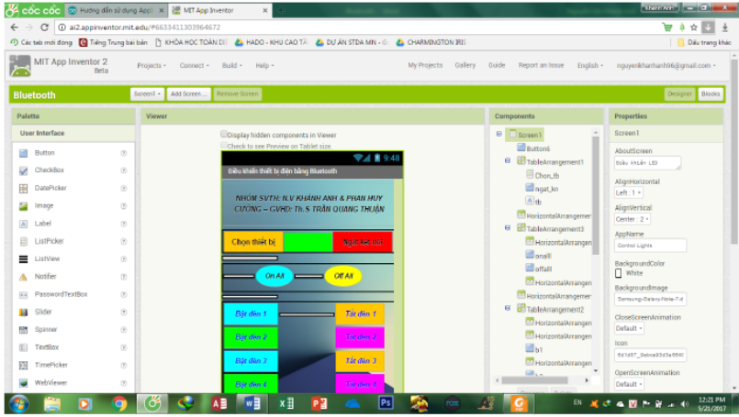
Hình 2.14. Giao diện thiết kế Project
+ Viết CODE
Sau khi được giao diện như trên, tiến hành phần “code”. Các bạn bấm vào Tab “Blocks” ở góc trên bên phải màn hình.
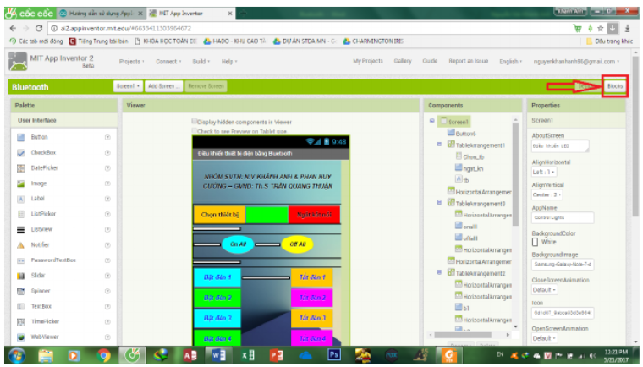
Hình 2.15. Giao diện thiết lập tiến hành viết code
Sẽ xuất hiện cửa sổ sau
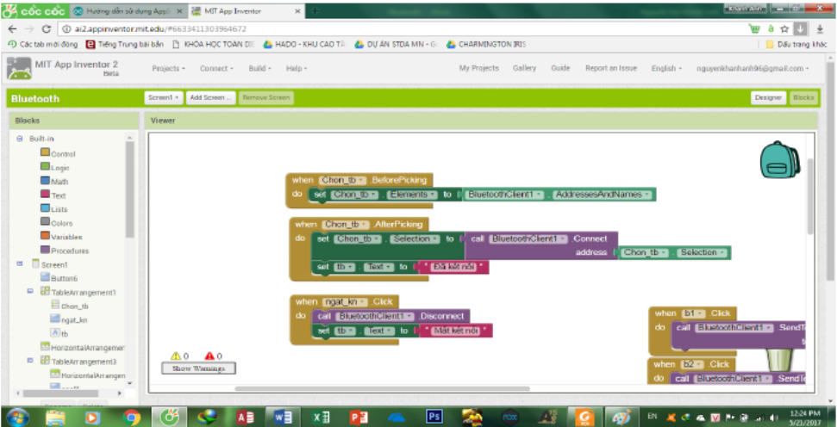
Hình 2.16. Các cửa sổ thiết kế khối lệnh code
Cửa sổ “code” hiện lên, bên trái là các khối lệnh: Control, Logic, Math, Text,… và các khối lệnh ứng với mỗi button. Để thực hiện một lệnh nào đó, ta sẽ thực hiện thao tác kéo thả ( click chuột vào khối lệnh và kéo vào màn hình)
Lần lượt kéo các khối lệnh để được các dòng code sau:
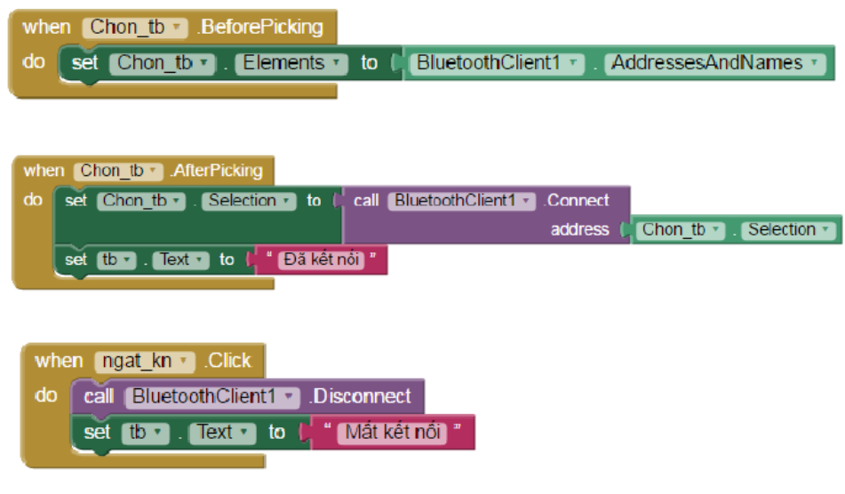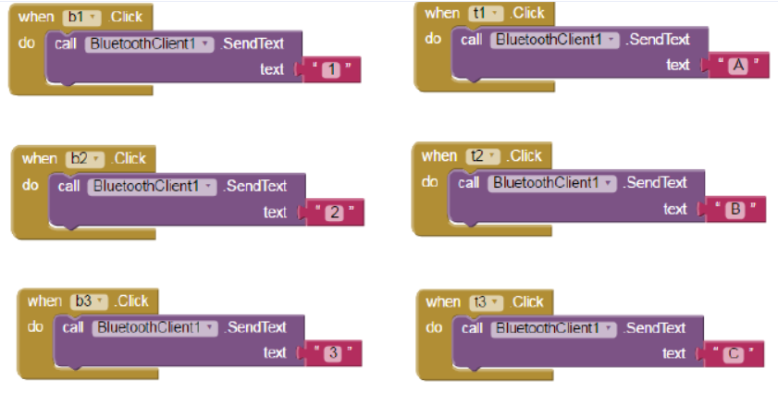
Hình 2.17. Các khối lệnh code
+ Đóng gói ứng dụng thành file *.apk:
Bây giờ đóng gói ứng dụng ra file apk và cài lên điện thoại. Để xuất ra được file apk chọn Build và chọn App (provide QR code for .apk) nếu muốn tạo một QR code cho file apk. Chọn dòng còn lại nếu muốn lưu file lên máy tính. Và đây là giao diện khi hoàn thanh trên điện thoại.
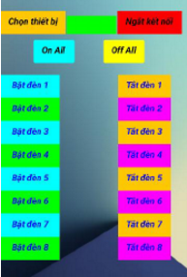
Hình 2.18. Giao diện phần mềm trên điện thoại

KẾT LUẬN

Qua quà trình học tập và tìm hiểu để thực hiện đồ án, nhòm đã gập nhiều khó khăn và trở ngạy nhưng với sự giúp đở nhiệt tình và ân cần từ thầy hướng dẫn Th.S Hà Quốc Bảo, nhóm chúng tôi đã học hỏi và đúc kết được và hoàn thành được đồ án “Thi công mô hình hệ thống điện của thân ô tô được điều khiển bằng điện thoại hệ điều hành android”. Thông qua đó nhóm cũng đã đúc kết được những kiếm thức riêng cho mình như:
- Thực hiện lập trình trên phần mềm Arduino
- Thiết kế được phần mềm trên hệ điều hành Android
- Hiểu rõ được nguyên lý sơ đồ hoạt động của mạch điện ô tô
Trong quá trình thực hiện đồ án nhóm đã không tránh khỏi những ý kiến chủ quan nên đồ án không tránh khỏi những sai sót mong các thầy cô và các bạn thông cảm, góp ý để nhóm rút kinh nghiệm và hoàn thiện hơn.

TÀI LIỆU THAM KHẢO

TÀI LIỆU THAM KHẢO TRONG NƯỚC
- Khoa Động lực Trường Cao đẳng Kỹ thuật Lý Tự Trọng TP Hồ Chí Minh. Giáo trình Hệ thống điện và điện tử ô tô, 2010.
- TS.Đỗ Văn Dũng. Giáo trình Trang bị điện ô tô, Đại học Sư Phạm Kỹ Thuật TP Hồ Chí Minh, 2006

TÀI LIỆU THAM KHẢO NƯỚC NGOÀI
- Toyota Motor Corporation. Training manual. 1995Ni.com
- Toyota Motor Corporation. Toyota Repair Manual. 1998Google.com
- Google.
- Youtube.

